La Terre dans le système solaire | Note : ..…./20

1 – Le ciel vu par 3 astronomes différents
Décris la théorie de chacun de ces astronomes dans le tableau ci-dessous.
 | Période | Position de la Terre et des planètes par rapport au Soleil
Ptolémée
Copernic
Kepler
Associe par des flèches chaque astronome au système solaire correspondant.
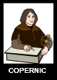 |  | 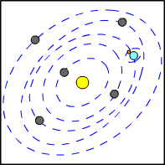 | Légende  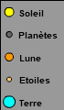
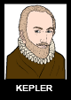 |  | 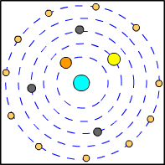
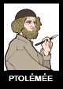 |  | 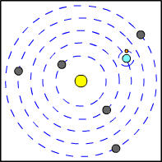

2 – Chronologie de l’astronomie
Place sur cette frise chronologique le nom des 3 astronomes étudiés.

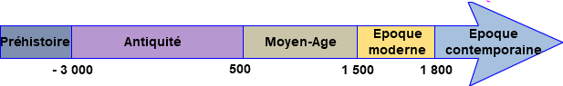

3 – Des planètes qui tournent autour du Soleil
Décris en quelques mots les caractéristiques des astres qui composent le système solaire :

Le soleil

Les planètes
Note le nom de chaque planète et sa caractéristique principale (la plus grande, la plus chaude, etc.)
1

2

3

4

5

6

7

8

Une comète

